Themenbereich: Säure-Base-Gleichgewichte Leistungsfach 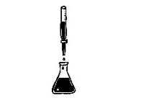
Verdünnungsreihe mit Universalindikator
Einmal andersherum: Vom pH-Wert zum Autoprotolyse-Gleichgewicht
Lehrerinformation
Demonstrationsversuch und problemorientierter Unterrichtsgang

Bildungsplanbezug
Inhaltsbezogene Kompetenzen

3.3.2 Chemische Gleichgewichte
(14) die Definition des pH-Werts nennen und den Zusammenhang zwischen pH-Wert und Autoprotolyse des Wassers erklären

Prozessbezogene Kompetenzen
(4) chemische Phänomene unter Verwendung der Fachsprache und ggf. mithilfe von Modellen und Darstellungen beschreiben, veranschaulichen oder erklären
(5) fachlich korrekt und folgerichtig argumentieren
M Leitidee Funktionaler Zusammenhang

Material  15 Bechergläser 100 mL hohe Form  1 Becherglas 400 mL  1 Becherglas 2 L  1 Kunststoffspritze 20 mL  evtl. Leuchtplatten | Chemikalien  Salzsäure-Maßlösung c = 1,00 mol/L  Natronlauge Maßlösung c = 1,00 mol/L  Leitungswasser  Universalindikatorlösung mit Farbvergleichstafel
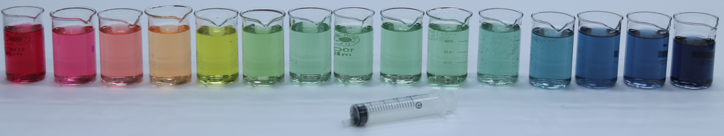

Einführung des Autoprotolyse-Gleichgewichts des Wassers - Variante -
Häufig wird im Unterricht das Autoprotolyse-Gleichgewicht des Wassers eingeführt, in dem einfach auf die (äußerst geringe) elektrische Leitfähigkeit hoch reinen Wassers verwiesen wird und die Gleichgewichtskonzentrationen der Oxonium-Ionen und der Hydroxid-Ionen mitgeteilt werden.
Erst danach ist ein vertieftes Verständnis des pH-Werts möglich. So wird erst durch den Zusammenhang der Stoffmengenkonzentrationen der Oxonium-Ionen und der Hydroxid-Ionen verständlich, weshalb auch neutrale und alkalische Lösungen mit dem pH-Wert quantitativ beschrieben werden können.
Eine alternative, problemorientierte und experimentell erschließbare Variante wird hier zur Diskussion gestellt. Dabei wird ausgenutzt, dass der pH-Wert als Maß für die Stoffmengenkonzentration der Oxonium-Ionen für wässrige Lösungen sehr starker Säuren erst einmal auch ohne Kenntnis der Autoprotolyse des Wassers eingeführt werden kann, da bei hinreichend niedrigen pH-Werten das Autoprotolyse-Gleichgewicht des Wassers vernachlässigbar für die Stoffmengenkonzentration der Oxonium-Ionen ist. Bei Annäherung an pH 7 entstehen dann Widersprüche, die zu einer kognitiven Aktivierung führen.
Durch die Verdünnungsreihe wird der logarithmische Charakter der pH-Skala „erlebbar“.
Dieser Unterrichtsgang ist sowohl im Basisfach als auch im Leistungsfach einsetzbar.
Methodischer Gang:
1. Vorwissen zum pH-Wert als Maß für die Oxonium-Ionen-Konzentration in einer wässrigen Lösung wird wiederholt und der pH-Wert quantitativ exakt eingeführt:
„Der pH-Wert ist der negative Zehnerlogarithmus des Zahlenwerts der Stoffmengenkonzentration der Oxonium-Ionen in wässriger Lösung.“
Hier kann mittels pH-Messung von Lösungen starker Säuren und mittels Universalindikator das Berechnen eines pH-Wertes eingeübt werden.
Beispiel: Salzsäure der Stoffmengenkonzentration c(HCl) = 1 mol ∙ L⁻¹
Da c₀(HCl) = c_{eq} (H₃O⁺) = 10⁰ mol ∙ L⁻¹ gilt: pH = 0
Versuch: Das berechnete Ergebnis wird durch pH-Messung überprüft.
2. Es wird eine Verdünnungsreihe von Salzsäure durchgeführt (Lehrerdemonstrationsversuch):
15 Bechergläser 120 mL hohe Form
BGl 1 enthält Salzsäure (c = 1 mol ∙ L⁻¹) mit einigen Tropfen Universalindikator
BGl 2-15 enthalten je 90 mL Leitungswasser mit einigen Tropfen Universalindikator
Nun werden mit einer Spritze beginnend von BGl 1 je 10 mL in das nächste Becherglas überführt (bei zügigem Einspritzen ist kein Rühren nötig), bis Glas Nr. 15
Was ist das Erstaunliche?
Einer (möglichst mit den Lernenden) erarbeiteten Hypothese zufolge müsste der pH-Wert von Verdünnungsschritt zu Verdünnungsschritt jeweils um 1 steigen, da die Lösung jeweils um den Faktor 10 verdünnt wird. Dies ergibt sich daraus, dass für c(H₃O⁺) für jeden Verdünnungsschritt 1/10 des Vorwerts in die Berechnungsformel zum pH-Wert eingesetzt wird.

Trotz weiterer Verdünnung sinkt aber offensichtlich die Oxonium-Ionen-Konzentration ab dem 7. Verdünnungsschritt nicht mehr (Hinweis: Oft ist wegen der Pufferwirkung des Leitungswassers schon ab dem 5.Verdünnungsschritt keine pH-Wert-Änderung mehr zu bemerken – dies ist aber hinnehmbar).
Ein kognitiver Widerspruch: Eigentlich hätte doch mit dem 15.Becherglas pH = 14 erreicht werden müssen, da immer weiter verdünnt wurde.
Jetzt kann (mit je nach Lerngruppe geeigneten Hilfen) herausgearbeitet werden, dass Wassermoleküle selbst Oxonium-Ionen bilden können. Dabei liegen entsprechend der Autoprotolyse-Reaktionsgleichung Oxonium-Ionen und Hydroxid-Ionen im Anzahlverhältnis 1:1 vor.
H₂O + H₂O ⇌ H₃O⁺ + OH⁻

Die Reaktion wird als Säure-Base-Reaktion gekennzeichnet (Wassermoleküle als amphotere Teilchen).
Da das Phänomen bei pH=7 auftritt, liegt die Ionenkonzentration im Autoprotolyse-Gleichgewicht bei c(H₃O⁺) = c(OH⁻) = 10⁻⁷ mol ∙ L⁻¹
Da c(H₂O) im Gleichgewicht als nahezu unverändert angesehen werden kann, kann es in die Konstante K des MWG eingehen. es ergibt sich das Ionenprodukt des Wassers K_{w}
K_{w} = c(H₃O⁺) ∙ c(OH⁻) = 10⁻¹⁴ mol² ∙ L⁻²
oder pK_{w} = pH + pOH = 14
Weiterführung und Überprüfungsaufgaben:
- Berechnen Sie die Stoffmengenkonzentration der Hydroxid-Ionen in Salzsäure der Konzentration c = 1 mol∙L⁻¹!

- Wie muss man verfahren, um in der Verdünnungsreihe Lösungen mit pH-Werten über 7 bis 14 zu erreichen?

Antwort:
Als Hilfestellung kann jetzt auf die Berechnungsformel zum Ionenprodukt des Wassers verwiesen werden. Eine Natronlauge-Maßlösung mit c(OH⁻) = 1 mol∙L⁻¹ steht bereit. Das Wasser des Becherglases Nr.15 durch Natronlauge der Konzentration c(OH⁻) = 1 mol∙L⁻¹ ersetzen, einige Tropfen Universalindikatorlösung zugeben. Je 10 mL in das davor befindliche Becherglas überführen. (Hinweis zur Problematisierung: Bitte erst bis Becherglas Nr. 8 zurück verdünnen - siehe Abbildung)

- Welchen Effekt hat es, wenn man weiter bis zum Becherglas Nr. 1 zurück verdünnt?

Eine Weiterführung des Themas ist bis zur Berechnung von pK_{B}-Werten aus pK_{s}-Werten der korrespondierenden Säuren möglich.

Impulse
Aus der Berechnungsformel für den pH-Wert ergibt sich für die Salzsäure-Maßlösung mit
c(H₃O⁺) = 1 mol/L pH=0. Daraus müsste ich doch alle Lösungen mit pH bis 14 herstellen können.
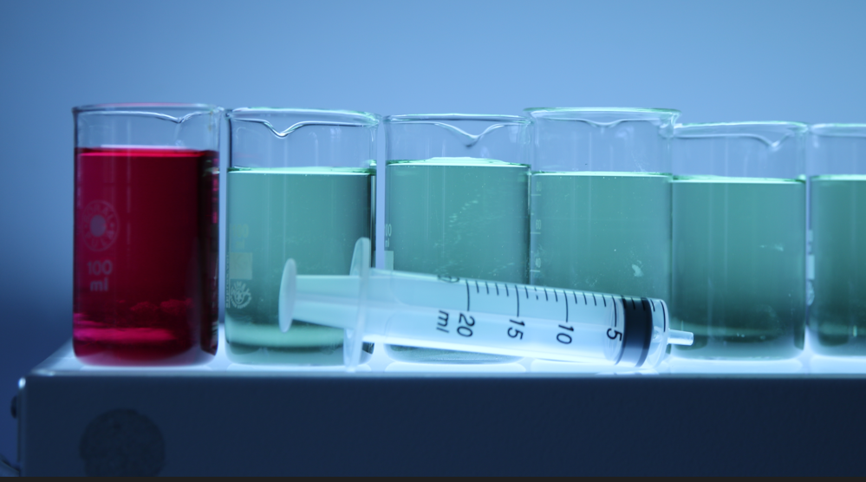
pH = - lg {c(H₃O⁺)}
A Erläutern Sie die Idee und beschreiben Sie, wie die Lösungen verschiedener pH-Werte bis 14 hergestellt werden sollen.

Antwort
Laut Berechnungsformel ergibt sich bei Verdünnung auf ein Zehntel der Ausgangskonzentration eine Erhöhung des pH-Werts um 1.
Ich fülle also in 14 Bechergläser je 90 mL Wasser und gebe aus Becherglas 1 mit der Spritze 10 mL der sauren Lösung ins nächste Becherglas usw.
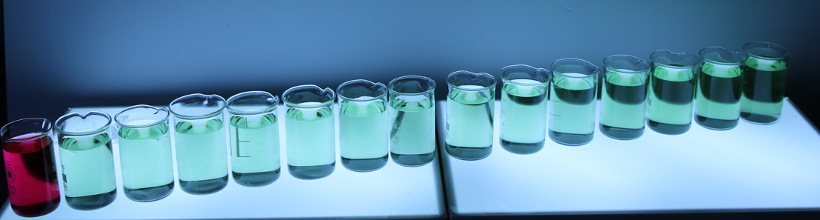
… na bitte – klappt doch!
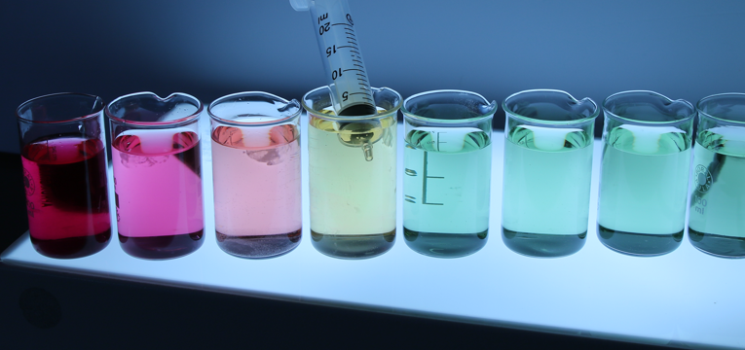
Hoppla:
Das funktioniert nur am Anfang.
Nach 14 Verdünnungsschritten:
Hier stimmt doch etwas nicht!
?

?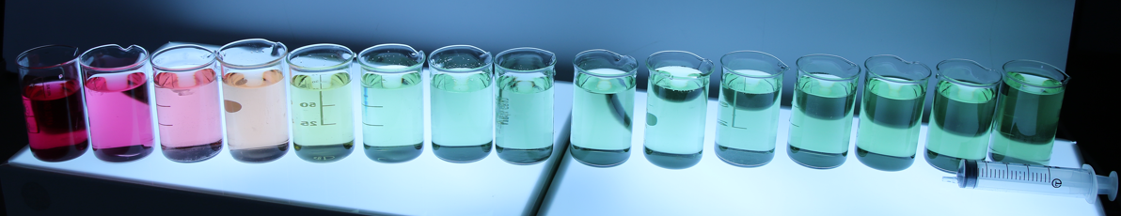
A Beschreiben Sie den Widerspruch zwischen der Erwartung und der Beobachtung.

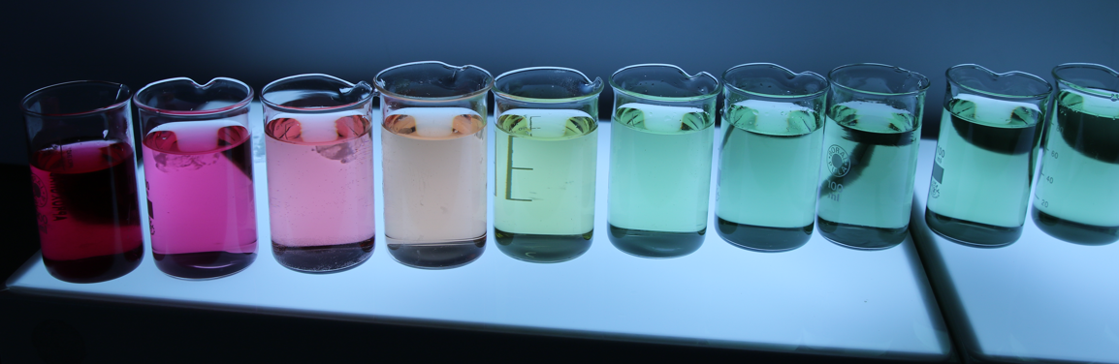
Etwa ab dem 7.Verdünnungsschritt erfolgt keine Farbänderung der Lösungen mehr. Das entspricht pH = 7 .
Fazit:
Lösungen mit pH > 7 sind durch Verdünnung saurer Lösungen nicht herstellbar.
Woher kommen dann die Oxonium-Ionen, wenn nicht aus der Salzsäure?

Aus der Berechnungsformel für das Ionenprodukt des Wassers ergibt sich für Natronlauge mit c (OH⁻) = 1 mol/L ein pH-Wert von 14. Dann habe ich eine Idee, wie ich Lösungen mit pH-Werten von 13, 12, 11, … herstellen kann.
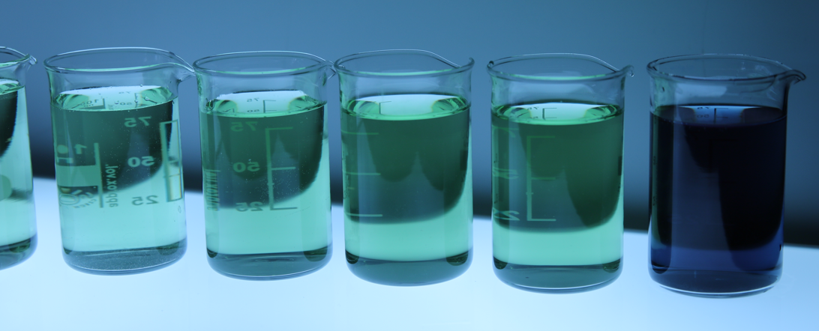
pK_{w} = pH + pOH = 14
A Erläutern Sie die Berechnung und beschreiben Sie, wie wässrige Lösungen verschiedener pH-Werte von 14 bis 7 hergestellt werden können.

Durch Rückverdünnen immer um den Faktor 10 wird die Konzentration der Hydroxid-Ionen entsprechend gesenkt. Damit steigt die Konzentration der Oxonium-Ionen entsprechend des Autoprotolyse-Gleichgewichts des Wassers.
Der pH-Wert wird jeweils um 1 kleiner.

Weitere Impulse:
Erklären Sie folgende Sachverhalte
1. Lösungen mit pH < 7 sind durch Verdünnung alkalischer Lösungen nicht herstellbar.
2. Obwohl der pH-Wert ein Maß für die Oxonium-Ionen-Konzentration einer Lösung ist, kann man damit auch alkalische Lösungen beschreiben.

Alle Fotos: K. Wiese

